ОТЧЕТ
о выполнении работ по ФЦП “Мировой океан”
“Создание единой системы информации об обстановке в Мировом океане”

за __2002__год

ПРОЕКТ 31 (ТЕМА) 2.1.4.15 « Разработать информационно-справочную подсистему получения специализированной режимной гидрометеорологической информации для акваторий морей и шельфа, слабо освещенных наблюдениями »
сроки выполнения 1999 - 2002 гг

- Ожидаемый результат по проекту.

Разработка электронной оболочки компьютерного Каталога-атласа штормовых нагонов для побережья о. Сахалин и о. Итуруп. Создание программного модуля Каталога-атласа.

2. Содержание и характеристика полученных
результатов.

Разработан программный модуль и оболочка компьютерного Каталога-атласа, штормовых нагонов.
Программный модуль состоит из комплекса основных и вспомогательных файлов:
а) katalog.exe - основной файл каталога, представляющий собой непосредственно загрузочный модуль программы, управляющей работой каталога, создающий его оболочку, выполняющей все расчеты и визуализацию ( считывание исходной информации, построение и отображение на экране монитора картинок ).
б) katalog.ini - основной файл, необходимый для наполнения оболочки каталога, для задания параметров отрисовки картинок. Внутренняя структура файла состоит из нескольких блоков, в которых задается область ( долгота и широта ), в рамках которой на экране происходит отображение картинки, указано количество типов синоптических ситуаций, количество пунктов побережья, по которым даются сведения о нагонах, задаются пути, откуда читается исходная информация и куда записываются файлы, образующиеся в процессе работы с каталогом, приводятся имена файлов полей атмосферного давления, файлов текстовой информации о нагонах и траекторий смещения циклонов для каждого случая штормового нагона, задаются цвет и толщина линий на картинках, фон для суши и моря, высота и шрифт текстовой части и другие параметры.
в) сoast. blc - вспомогательный файл, описывающий береговую линию.
г) isox2.dll - вспомогательный файл для представления поря заданной характеристики (в нашем случае поля давления) в виде .изолиний.
д) DATA - папка, в которую заносится исходная информация, визуализируемая на экране монитора: числовые файлы полей приземного атмосферного давления (в узлах заданной сетки); файлы с характеристиками штормового нагона и соответствующими характеристиками циклона; файлы, описывающие траектории циклонов.
е) META - папка, в которую отписываются для хранения визуализированные картинки.
Описанный программный комплекс производит не статическое отображение уже имеющегося набора картинок, а динамическую отрисовку картинки непосредственно в момент визуализации.

Компьютерный Каталог - атлас штормовых нагонов предназначен для хранения и визуализации на экран исторической информации о высотах штормовых нагонов, а также о синоптических ситуациях, их вызывающих: атмосферном давлении, траекториях смещения циклонов, текстовой части, хранящей сведения о величине нагона в береговых пунктах, скорости и направлении ветра, скорости перемещения циклона.
При наполнении Каталога информацией планируется для удобства пользования Каталогом выполнить типизацию атмосферных процессов, вызывающих штормовые нагоны и в дальнейшем систематизировать информацию в соответствии с полученными типами. Типизация будет выполняться по картам полей приземного атмосферного давления для моментов времени, соответствующих или близких к моментам максимумов нагонов. Типы циклонов планируется определять по 3-м основным элементам: положению центра циклона во время максимума нагона, траектории смещения циклона, генеральному направлению ветра в рассматриваемом районе. В случае совпадения всех трех указанных элементов атмосферные процессы однозначно будут отнесены к одному типу. Если атмосферные процессы совпадут по двум элементам, то они будут отнесены к одному типу, но подразделены на подтипы.
Для каждого типа будет создан набор файлов реальных полей атмосферного давления, во время которых наблюдался нагон. Каждому из отмеченных полей давления должен соответствовать текстовой файл с характеристиками нагона и метеорологических параметров и файл траекторий смещения циклона. Кроме реальных случаев нагонов и соответствующих метеорологических характеристик планируется для каждого типа рассчитать средние типовые поля, которым должны соответствовать текстовые файлы со средними характеристиками и 3 файла, описывающих траектории ( среднюю траекторию, крайне левую и крайне правую относительно средней).
В конечном итоге содержание Каталога - атласа штормовых нагонов будет базироваться на архиве, состоящем из указанных информационных файлов (файлы помещаются в папку DATA ) и разработанного в отделе океанографии и экологии моря ДВНИГМИ программного модуля, описанного в предыдущем подразделе.
Оболочка каталога-атласа состоит из трех основных компонент, одновременно визуализируемых на экране: поля атмосферного давления в виде изобар с дискретностью 5 гПа, траектории смещения циклона и точек, указывающих местоположение пункта наблюдений за уровнем на побережье. Указанные компоненты визуализируются на фоне карты с очертаниями берегов и морской акватории в рамках координатной сетки. При подведении курсора к пункту на экране высвечивается окно, в котором появляется текстовая информация из соответствующих текстовых файлов. Информация содержит сведения о высоте нагона и его продолжительности, скорости и направлении ветра, скорости смещения циклона, вызвавшего нагон, давлении в центре циклона.
Для демонстрации работы Каталога-атласа штормовых нагонов создана его Демоверсия для нескольких случаев штормовых нагонов в пункте Стародубское (о. Сахалин). Пример визуализации случая штормового нагона и соответствующей ему барической ситуации приведен на рисунке 1.

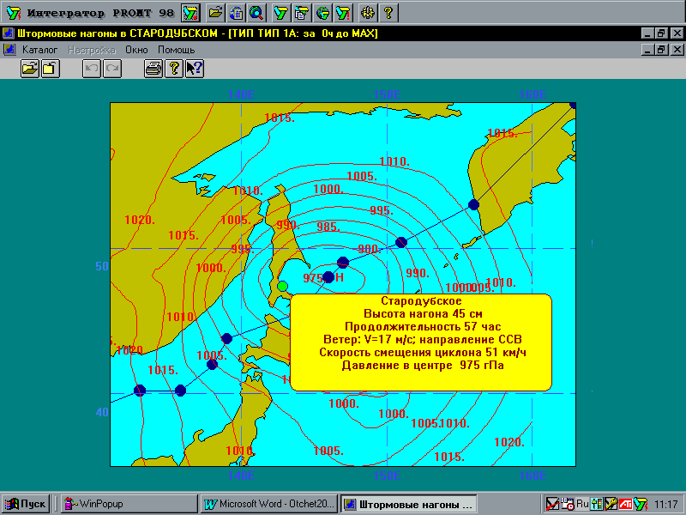

Рисунок 1 - Фрагмент демоверсии Каталога-атласа штормовых нагонов для п. Стародубское (о. Сахалин).

3. Использование и внедрение полученных результатов.
Оценки их роли и места в подпрограмме.
Разрабатываемый Каталог-атлас планируется включить в качестве составной части подсистемы получения специализированной гидрометеорологической информации ЕСИМО для обеспечения сведениями об уровне подразделений Региональных УГМС, отвечающих за обслуживание различных организаций, деятельность которых связана с морем, других специалистов Росгидромета. организаций, занимающихся освоением прибрежных районов и предпроектными изысканиями на шельфе, поиском и добычей нефти и газа.

4. Оценки соответствия полученных результатов.
Работа выполняется на основе Технического задания в соответствии с Календарным планом на 2002 г.

5. Проблемы и трудности.

Проблем и трудностей нет

Руководитель организации
Директор ДВНИГМИ

_____________ Волков Ю.Н.
(фамилия, и., о.)

Ответственный исполнитель проекта, в.н.с.
_________________________ Савельев А.В.
(должность, фамилия, и., о.)

